ООО «Агропартнер»
ИНН 1327031753 КПП 132701001  Р/с 40702810339000003176 Мордовское отделение № 8589 Сбербанка России,  г Саранск  К/с 30101810100000000615,  БИК 048952615 | 430030, г. Саранск, ул Васенко, 13, оф. 204.  Тел.факс: 8(8342) 222-582  e-mail: Agrovector@inbox.ru  сайт: www.агровектор.рф  сот. 8-927-640-4267

Коммерческое предложение

Предлагаем Вашему вниманию уникальный инновационный продукт: кормовую добавку Альбит-БИО®
Альбит-БИО® — принципиально новая запатентованная форма биологически доступного селена и йода (см. подробнее на сайте www.albit-bio.ru).
Цена Альбита-БИО составляет 2500 рублей за литр.
Альбит-БИО предназначен для КРС, МРС, свиней, птицы. Кормовую добавку вводят животным в составе молозива и молока, воды для поения, комбикормов и зерносмесей, сочных и грубых кормов.
Дозировка и способ применения:
- телята: 5-10 мл на голову в сутки в течение от 7 до 40 дней
- молочные коровы: в сухостойную фазу транзитного периода 15 мл на голову в сутки; в транзитную фазу лактации для коров с суточным удоем менее 20 кг – 10 мл, с удоем от 20 до 30 кг – 15 мл и с удоем более 30 кг молока – 20 мл на голову в сутки
- быки-производители: 10-20 мл на голову в сутки в течение 21 дня
- поросята: 1-2 мл/гол/сутки в течение 5–20 дней
- свиноматки: 10 мл на голову в сутки в течение 30 дней перед опоросом, 5 мл на голову в сутки в течение 30 дней после опороса
- ягнята, козлята: 1-3 мл на голову в сутки в течение 10-45 дней
- цыплята, индюшата, гусята, утята: 0,25 мл/кг корма (или 0,13 мл/л воды) в течение первых 30-40 дней жизни (для бройлеров – весь период выращивания).

Важное преимущество добавки:
Альбит-БИО может транспортироваться по территории РФ без оформления ветеринарных сопроводительных документов. Потребителям, осуществляющим покупку или продажу кормовой добавки Альбит-БИО, не требуется регистрация в Информационной системе «Меркурий».

Фасовка:
– в пластмассовых флаконах объёмом 1 литр, упакованных в картонные коробки по 16 л (стандартная фасовка для небольших ферм)
– в канистрах по 10 л (для крупных ферм)
– во флаконах по 80 мл, упакованных в коробки по 25 шт. – общий объём коробки 2 литра (для малых и личных хозяйств, домашних животных)

Цена Альбита-БИО составляет 2300 рублей за литр.

Свидетельство о государственной регистрации кормовой добавки для животных № ПВР-2-30.11/02807

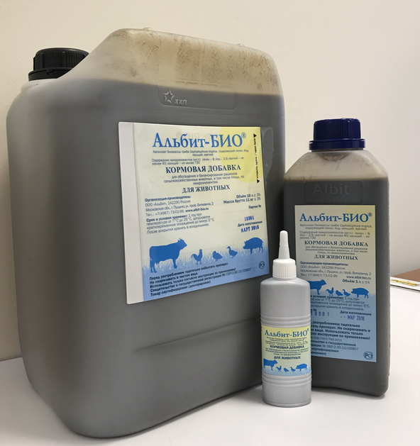

Действие Альбита-БИО на животных:
За счёт индукции ключевых антиоксидантных ферментов Альбит-БИО® обеспечивает постоянный стабильно высокий уровень устойчивости животных (особенно молодняка) к болезням и стрессам (кишечные расстройства, болезни печени, переход на другой корм, токсикозы и загрязнение кормов микотоксинами, несбалансированность кормов по микроэлементам, перегруппировка и др.), увеличение и поддержание повышенной продуктивности КРС, поросят, цыплят-бройлеров.
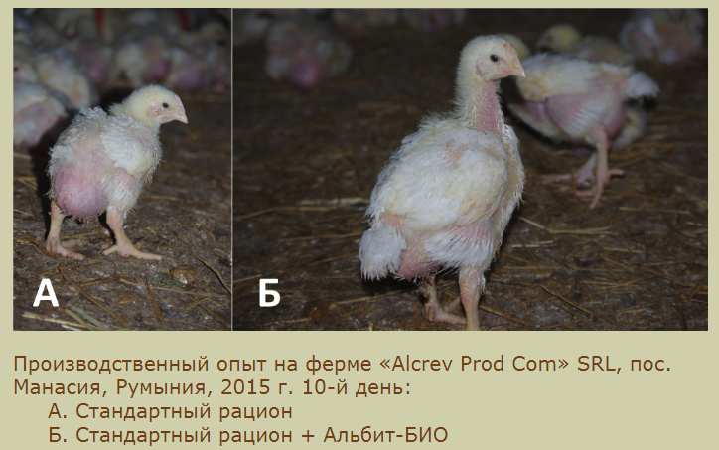
Биологический эффект кормовой добавки Альбит-БИО обусловлен присутствием в ней биологически доступных элементов (селена, йода, магния, кальция), необходимых для правильного обмена веществ, эффективного функционирования иммунной системы, повышения сохранности молодняка и продуктивности сельскохозяйственных животных и птицы.

На практике доказана высокая эффективность добавки на фермах России (Белгородской, Владимирской, Нижегородской, Рязанской, Томской, Челябинской областей, Алтайского, Краснодарского, Пермского и Приморского краёв, Мордовии), стран СНГ, Турции и ЕC. Например, у бройлеров Альбит-БИО повышает конверсию кормов и за счет этого увеличивает среднесуточные привесы на 5-11 % в промышленных условиях птицефабрики, а у телят и поросят позволяет практически полностью исключить развитие диареи и обеспечить 100% сохранность, у коров – на 3 литра повысить суточный надой (см. отчёты на www.albit.bio).

Кормовая добавка Альбит-БИО® разработана научным коллективом, ранее создавшим широко известный биопрепарат Альбит® для растениеводства (www.albit.ru). При создании обоих продуктов использовался единый принцип стимуляции естественных защитных сил организма на клеточном уровне.

Наш продукт отличает высокая экологичность и безвредность (по показателю LD₅₀ Альбит-БИО менее токсичен, чем поваренная соль). Побочные явления при применении кормовой добавки отсутствуют, противопоказаний к применению не установлено.
В этой связи необходимо отметить, что с 14.08.18. официально начало действовать Решение № 28 Коллегии Евразийской экономической комиссии «О максимально допустимых уровнях остатков ветеринарных лекарств, которые могут содержаться в непереработанных продуктах животного происхождения». Если прежде контролировалось всего шесть групп антибиотиков, применяемых в животноводстве, то в новом документе этот перечень расширен до 72 препаратов и фармакологически активных веществ (Россельхознадзор может проверить каждую партию сырого молока, яиц, мяса, выходящую из каждого сельхозпредприятия). Фактически, широкое применение антибиотиков в животноводстве становится невозможным. Поэтому, на первый план для охраны здоровья животных выходит профилактика.
В частности, кормовая добавка Альбит-БИО обладает ярко выраженным профилактическим эффектом для КРС, поросят, птицы, а продукцию после её применения можно использовать без ограничений.

Например, в СООО «Пологивское» (2011 г.) за счёт профилактики Альбитом-БИО была полностью решена проблема заболеваемости телят диареей. При одинаковой эффективности, курс применения Альбита-БИО обошёлся в 3,5 раза дешевле, чем лечение антибиотиками. Аналогичные результаты получены также в СПК «Прогресс-Вертилишки» (Белоруссия, 2012 г.), СПК «Карабановский» (Владимирская область, 2012 г.), СПК «Сосновоборский» (Владимирская область, 2012 г.), ЗАО «Суворовское» (Владимирская область, 2012-2018 гг.), ЗАО «Нива» (Нижегородская область, 2009 г.), СПК «Тепелёво» (Нижегородская область, 2009 г.), СПК «Верякушский» (Нижегородская область, 2009 г.), ЗАО «Бобравское» (Белгородская область, 2007 г.), СХПК «Труженик» (Пермский край, 2006 г.), ТОВ «Агрокомплекс Феникс» (Украина, 2015 г.), на птицефабриках «Alcrev Prod Com» SRL и «Focshani» (Румыния, 2016 г.) и многих других хозяйствах – результаты применения см. на www.albit.bio

Разработчиком и единственным производителем продукта является ООО «Альбит» (наукоград Пущино Московской обл.). Альбит-БИО поставляется потребителям через сеть региональных дилеров (список см. www.albit-bio.su). В частности, официальным дилером кормовой добавки является наша фирма.

Сообщите, пожалуйста, заинтересовала ли Вас данная кормовая добавка.

С уважением,
Директор ООО «Агропартнер» Абросимова Г. А., сот. 8-927-640-42-67



